硕士学位申请表填写说明
（仅需填写1-10页）
1、以下填写统一用黑色钢笔或者黑色签字笔，前后墨水颜色一致；
2、表中没有特别说明的不留空白，无内容可填写的填“无”；
3、在封面以及1-10页纸张的正页右上角用铅笔写上本人的学号；
4、封面姓名、学号、专业名称、指导老师姓名根据实际情况填写；
5、封面学院名称填“金融学院”；学科门类填“经济学” 【管理科学与工程填“管理学”】；6、申请者类别填“全日制硕士研究生”；填表日期填“2017年5月5日”；
7、申请硕士学位人员基本情况表中录取类别填“非定向”、学习方式填“全脱产”、学科门类填“经济学”【管理科学与工程填“管理学”】，其余根据实际情况填写，照片和成绩单以学院下发的为准；
8、硕士学位论文简况表中题目为暂不填写，论文类型填“理论研究”或“应用基础”；申请人签名必须填写，日期填“2017年5月5日”；导师推荐意见根据要求填写，不能只填“同意”而无意见，导师签名必须填写，日期填“2017年5月8日”；本人申请时间、导师推荐时间必须在正式答辩之前，其余根据实际情况填写；
9、三份硕士论文评阅书中仅需填写“申请人姓名”和“学号”栏目即可，其余内容不用填写。（由学校统一提交全国学位与研究生教育质量信息平台进行双向匿名评审的无需填写）
10、P11以后的内容无需填写！
11、以上表格请大家认真填写，一人只有1份，无法更换，上交时间截止5月24日前，逾期后果自负。
硕士学位档案袋填写说明
1、以下填写统一用黑色钢笔或者黑色签字笔，前后墨水颜色一致；
2、档号、编号暂不填，姓名、学号如实填写；
3、中南财经政法大学2017年授予金融学院**专业经济学硕士学位评审材料；
4、学术型硕士研究生为“学历硕士”，专业学位硕士研究生为“专业硕士”；
5、立卷单位：中南财经政法大学金融学院
6、起止日期：入学年份9月1日至2017年6月30日
7、密级：暂不填
8、以上档案袋请大家认真填写，一人只有1份，无法更换，上交时间截止5月24日前，逾期后果自负。
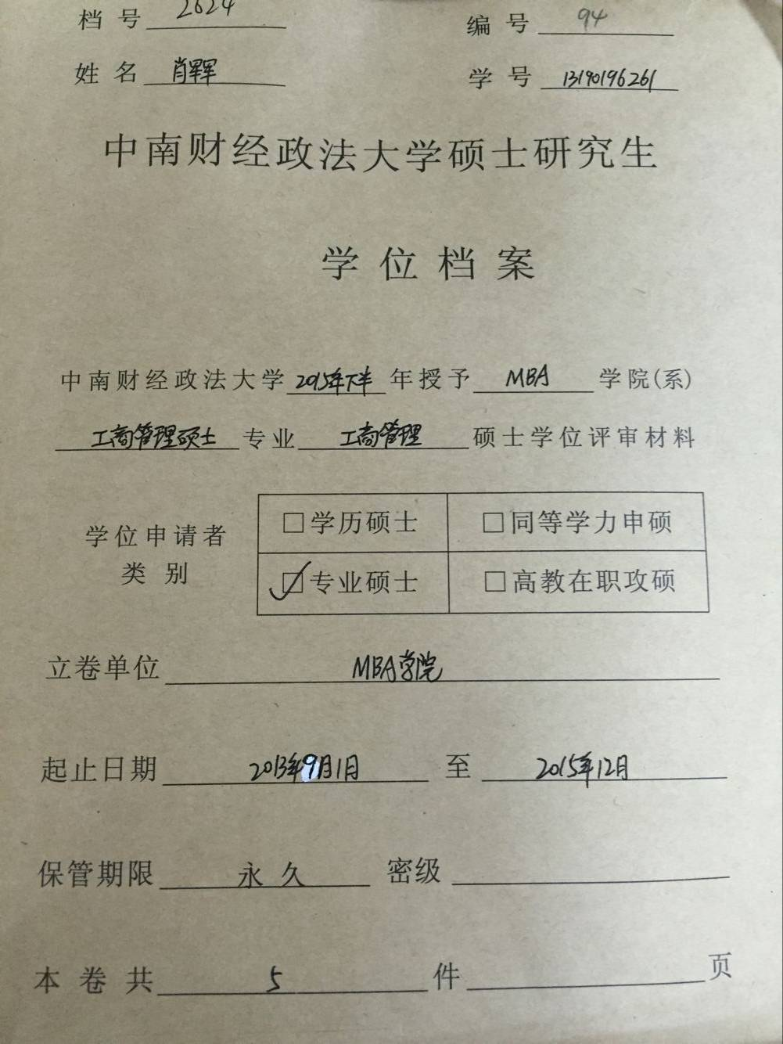
毕业生登记表填写说明
1、以下填写统一用黑色钢笔或者黑色签字笔，前后墨水颜色一致；
2、学校（研究单位）填“中南财经政法大学”；
3、学院填“金融学院”；
4、姓名、专业名称、学号、年纪根据本人具体情况填写；
5、填表时间填“2017年5月5日”；
6、表中各栏目一般不应空白，若确实无内容可填写的，请填写“无”；
7、注意自我鉴定中的本人签名，导师评价页的导师签名和班组坚定中的班长签名，所有签名都须为真迹，不能代签！日期统一填“2017年5月8日”；
8、班组鉴定及学院鉴定的内容请按照学院的模板，三个同学交叉填写，三人勿重复；
9、以上填写统一用黑色钢笔或者黑色签字笔；
10、以上毕业生登记表请大家认真填写，一人只有1份，无法更换，上交时间截止5月18日前，逾期后果自负。
答辩记录本填写说明
- 以下填写统一用黑色钢笔或者黑色签字笔，前后墨水颜色一致；
- 申请人姓名、申请人专业、指导老师姓名根据本人具体情况填写，指导导师只填姓名；
- 申请学位类别填“学历硕士”；
- 所在学院填“金融学院”；
- 填表时间填具体答辩的时期；
- 答辩记录本内页只需填写“答辩人姓名”、“所在年级专业”、“答辩人学号”和“指导教师姓名（职称）”栏目；
- 以上填写统一用黑色钢笔或者黑色签字笔。
- 以上答辩记录本请大家认真填写，一人只有1份，无法更换，上交时间截止5月24日前，逾期后果自负。
填写卷内目录填写说明
1、卷内目录必须按照档案馆规定的统一格式填写，不得做任意修改（删除或增加行数）
2、目录中日期要求：“日期”按年月日填写8位阿拉伯数字，如“20170520”。
3、日期填写要求：学位申请表日期以校学位评定委员会签署意见时间为准（由学院统一填写），其他材料以填表日期为准。
4、“文件编号”不填。“页数”不填。
